Spustíme instalační soubor Registry Washer

Po dokončení instalace, zaškrtneme v tabulce Get free full version key online

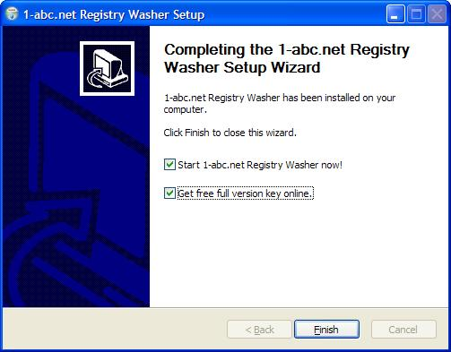

Poté zmáčkneme Finish a otevře se nám internetový odkaz (http://1-abc.de/en/0014/ed/idg_cz/m1.htm), kde vyplníme své jméno, příjmení a platnou emailovou adresu a odešleme dotaz. Do emailové schránky (kterou jste zadali při registraci) nám přijde odkaz od firmy 1-abc.net, který otevřeme. Po otevření nám přijde další zpráva do mailu od firmy 1-abc.net, která už obsahuje CD-Key.

CD-Key vložíme v programu v záložce Register – Enter key a potvrdíme.

